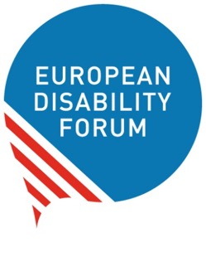

O nosso manifesto sobre os direitos das mulheres e meninas com deficiência
Versão de leitura fácil

Leitura fácil é informação escrita
de forma simples de forma que
todas as pessoas possam compreender.
Pode encontrar informações em:
www.inclusion-europe.eu/easy-to-read.

As palavras difíceis do texto estão assinaladas a negrito. Encontra a sua explicação no final deste folheto.

Este texto foi criado graças ao dinheiro que recebemos da União Europeia.
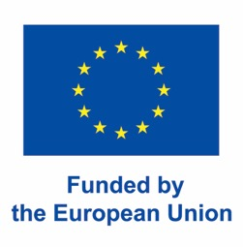

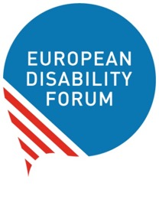
quem somos
Somos o Fórum Europeu das Pessoas com Deficiência.
O Fórum Europeu das Pessoas com Deficiência
é uma organização que protege os direitos
de todas as pessoas com deficiência na Europa.
Em resumo, chama-se 'EDF'.

sobre o que e este folheto
Esta é a versão de fácil leitura do nosso recente manifesto
sobre os direitos das mulheres e raparigas com deficiência na Europa.
O nosso manifesto é um documento que escrevemos para explicar:
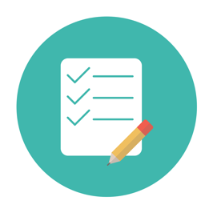
- Qual é a situação das
mulheres e meninas com deficiência na Europa?
- O que é que a União Europeia
e os seus países fazem para proteger os direitos
das mulheres e meninas com deficiência?
Para escrever este manifesto,
pedimos a mulheres com deficiência de toda a Europa
que nos falassem das suas experiências e opiniões.
Cerca de 500 mulheres de 33 países da Europa
partilharam connosco as suas experiências e pontos de vista.
A maior parte delas eram mulheres com deficiência.
Algumas delas eram mães de crianças com deficiência.

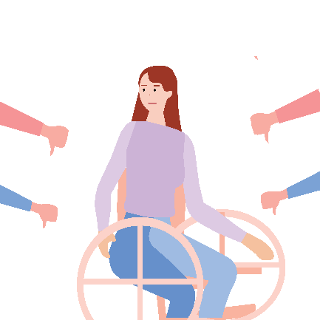
A SITUAÇÃO DAS MULHERES E meninas
cOM DEFICIÊNCIA NA EUROPA
Infelizmente, a Europa ainda não é um lugar
onde todas as mulheres e meninas possam
usufruir dos seus direitos com segurança e liberdade.
Pode ser ainda mais difícil
para mulheres e meninas com deficiência.

Entre outros:

Muitas mulheres e meninas com deficiência sofreram diferentes tipos de violência
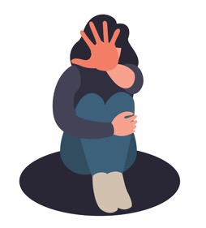
Por exemplo, podem ter sido:
- Ameaçadas, atacadas ou magoadas por alguém.
- Forçadas a ter relações sexuais contra a sua vontade.
- Insultadas ou chamadas nomes.

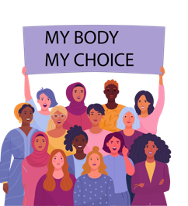
Muitas mulheres e meninas com deficiência não são autorizadas a decidir sobre o seu corpo
Por exemplo, podem não ser autorizadas a decidir
se querem ou não ter filhos.
Muitas mulheres e meninas com deficiência na Europa
são obrigadas a submeter-se a um procedimento médico que as impossibilita de ter filhos.

Isto é contra os seus direitos.
As mulheres devem ter o direito de decidir
se querem ou não ter filhos.

As mulheres com deficiência correm maior risco de serem pobres e de não terem emprego
Muitas vezes é difícil ou impossível para
mulheres com deficiência conseguirem um emprego.
Sem um emprego e sem o apoio adequado,
as mulheres com deficiência podem não ter
dinheiro suficiente para viver.
À medida que o custo de vida se torna mais elevado,
as mulheres com deficiência correm um maior risco de serem deixadas de fora.
COVID-19 veio agravar ainda mais a situação.
Devido à COVID-19, muitas mulheres com deficiência
perderam os seus empregos e lutam para sobreviver.

O impacto das alterações climáticas é maior nas mulheres
e meninas com deficiência
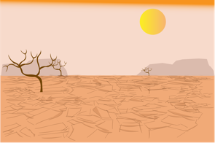
As alterações climáticas significa que
a temperatura e o tempo no mundo mudam.
Por exemplo, pode haver calor extremo
ou falta de chuva nalgumas zonas.
Muitas pessoas precisam de sair dessas zonas
porque já não podem viver nelas
ou cultivar a terra para obter alimentos.
Isto é ainda mais difícil para as mulheres e meninas com deficiência
que já eram pobres e lutavam para sobreviver.

O impacto da guerra é maior nas mulheres e meninas com deficiência.
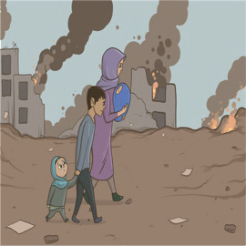
Em tempos de guerra, os abrigos
que as pessoas usam para salvar as suas vidas
podem não ser acessíveis
pelo que as mulheres e meninas com deficiência
podem não conseguir entrar.
Também é mais difícil para as mulheres e meninas com deficiência fugir dos seus países.
Muitas mulheres e meninas com deficiência
são deixadas para trás sem qualquer apoio.
Algumas pessoas podem aproveitar-se da situação.
Podem ajudar as mulheres e meninas com deficiência a fugir
e depois obrigam-nas a casar ou a ter relações sexuais contra a sua vontade.

O QUE A UNIÃO EUROPEIA E OS SEUS PAÍSES DEVEM FAZER
Na EDF, acreditamos que todas as mulheres e meninas com deficiência
devem ter o direito de:
- Liderar a sua própria vida e tomar as suas próprias decisões,
- Usufruir dos seus direitos,
- Ter as mesmas oportunidades na vida que qualquer outra pessoa.
Entre outros, pedimos à União Europeia e aos seus países que:
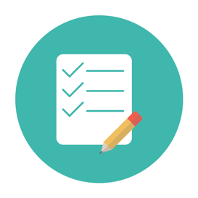
- Realizem estudos e recolham informações úteis
sobre as mulheres e meninas com deficiência.
Isto ajuda os países a compreender a situação
de mulheres e meninas com deficiência
e trabalhar para melhorar a situacao.
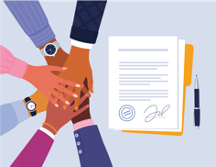
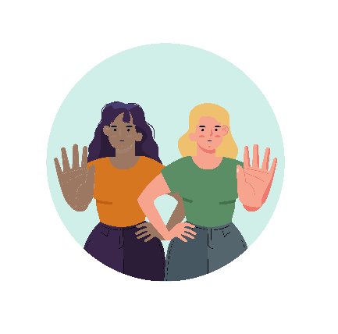
- Trabalhar para que todos os direitos da Convenção da ONU
se concretizem na Europa.
Não devem esquecer as mulheres
e as meninas com deficiência que correm
um risco ainda maior de serem deixadas de fora.
Por exemplo, mulheres com deficiências intelectuais, mulheres a viver em instituições
e as mulheres com mais que uma deficiência.
- Fazer leis para parar a violência
contra as mulheres e meninas com deficiência
punir as pessoas que as tratam mal.
Além disso, os países devem facilitar
que as mulheres e meninas com deficiência
obtenham ajuda quando são maltratadas.
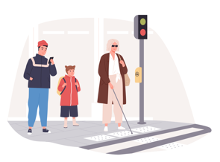
- Tornar as coisas e os serviços na Europa acessíveis
para que todas as pessoas com deficiência
possam viver de forma independente.
Por exemplo:
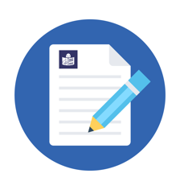
- Os autocarros, os comboios, as ruas e os edifícios
devem ser acessíveis para que
as pessoas com deficiência
possam utilizá-los para se deslocarem
sem problemas.
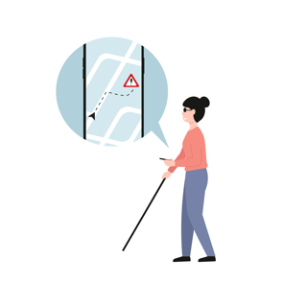
- Todas as leis, textos e informações devem
estar disponíveis em formatos acessíveis
como os de fácil leitura
para que as pessoas com deficiências intelectuais
as possam compreender.
- A tecnologia deve ser acessível
para que as pessoas com deficiência
possam utilizá-la como toda a gente.
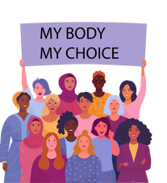
- Reconhecer o direito de todas as mulheres e
e meninas a tomar as suas próprias decisões
e escolhas na vida.
Por exemplo, as mulheres com deficiência
devem ter o direito de comprar uma casa,
ter um emprego ou formar uma família.
É correto obter apoio para tomar decisões.
Mas não é correto que outra pessoa tomar as decisões por eles.
- Proteger o direito das mulheres e meninas
de decidir sobre os seus corpos e vidas.
As mulheres com deficiência devem ter o direito
de decidir se querem ou não ter filhos.
Mais ninguém deve decidir por elas,
ou forçá-las a fazer algo contra a sua vontade.
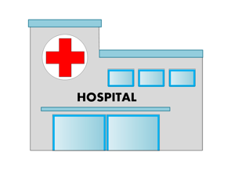
- Garantir que mulheres e meninas com deficiência possam ter bons cuidados de saude. Os médicos, enfermeiros e outras pessoas que trabalham nos cuidados de saúde
devem ser formados para ajudar mulheres e meninas com deficiência.
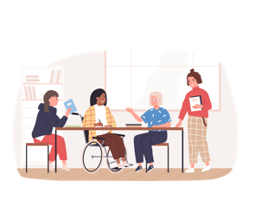
- Garantir que as meninas com deficiência possam estudar e desenvolver as suas capacidades como toda a gente. Para que isso aconteça, as escolas devem ser acessíveis. Além disso, os professores devem receber formação para saberem como responder às necessidades das meninas com deficiência.
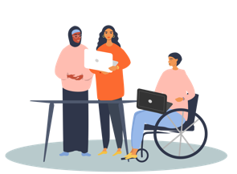
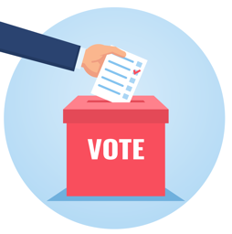
- Garantir que as mulheres com deficiência tenham a oportunidade de conseguir um emprego e sejam pagas de forma justa por esse trabalho. Não devem receber menos pelo facto de terem uma deficiência ou pelo facto de serem mulheres. Além disso, as mães de crianças com deficiência devem receber apoio para cuidar dos seus filhos e poderem trabalhar se assim o desejarem.
- Garantir que as mulheres com deficiência possam votar e candidatar-se a eleições. Muitas mulheres com deficiência na Europa não podem votar ou candidatar-se a eleições. Esta situação é injusta.
As eleições europeias de 2024 é uma oportunidade para mudar essa situação.
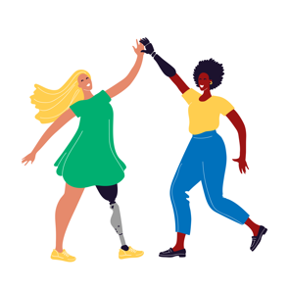
- Divulgar os direitos das mulheres e meninas com deficiência. Devem fazer campanhas para ajudar as pessoas a compreender que as mulheres e meninas com deficiência não são diferentes das outras pessoas e devem usufruir dos mesmos direitos. As organizações de mulheres e meninas com deficiência devem assumir a liderança destas campanhas.
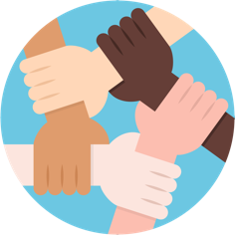
- Ouvir os pontos de vista das organizações de pessoas com deficiência quando tomam decisões e fazem leis que dizem respeito às suas vidas. Devem também dar dinheiro às organizações de mulheres e meninas com deficiência para que possam continuar a fazer o seu importante trabalho.

mais informaÇÃo
Pode encontrar mais informações sobre o trabalho que fazemos na EDF no nosso website: www.edf-feph.org.
Para quaisquer questões, pode enviar-nos uma mensagem de correio eletrónico para: info@edf-feph.org.

EXPLICAÇÃO DE PALAVRAS DIFÍCEIS

União Europeia
A União Europeia é um grupo de 27 países da Europa.
Estes países juntaram-se para tornar as coisas melhores, mais fáceis e mais seguras para as pessoas.
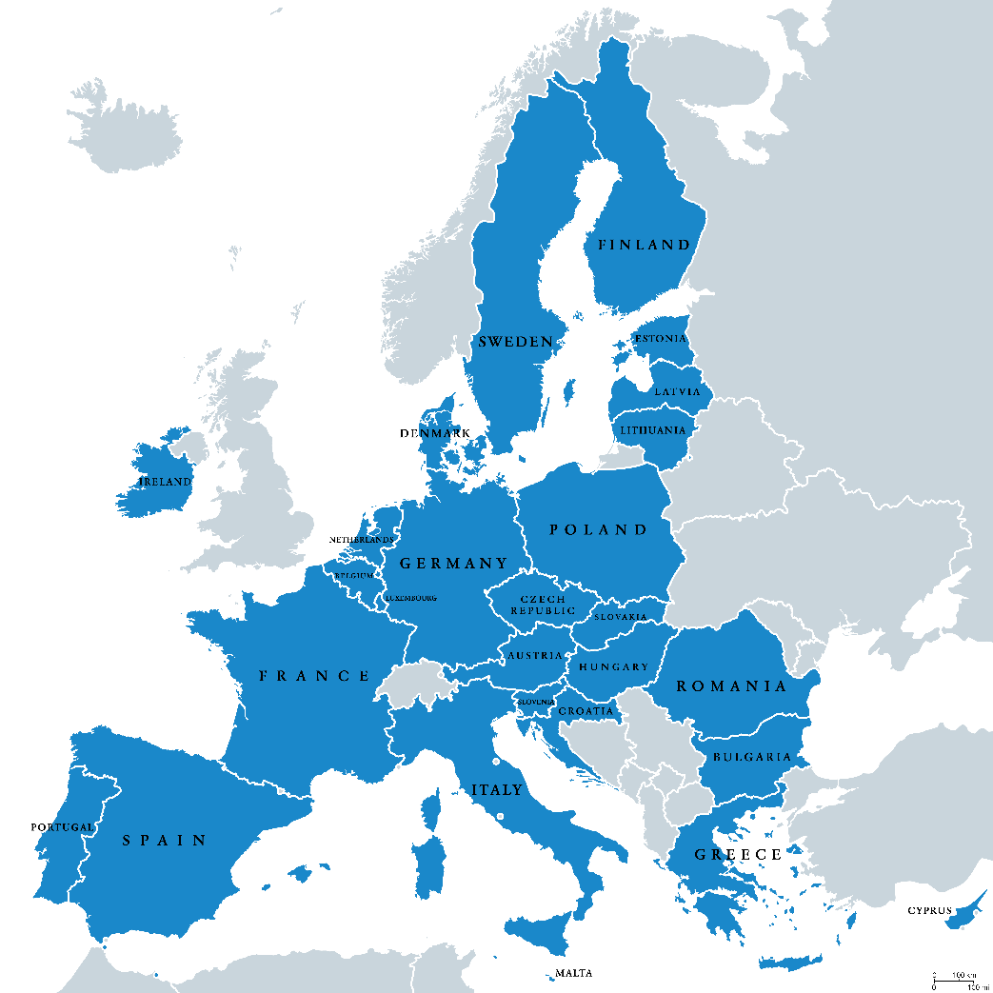

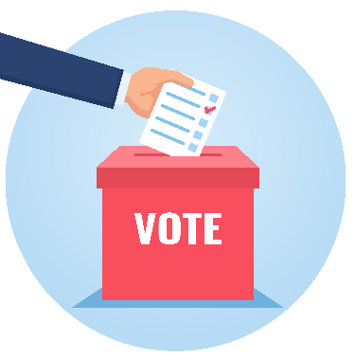
Eleições europeias
De 5 em 5 anos, as pessoas que vivem na União Europeia votam em quem querem para fazer leis e tomar decisões na Europa. As próximas eleições europeias realizar-se-ão em maio de 2024.

Votar e candidatar-se às eleições
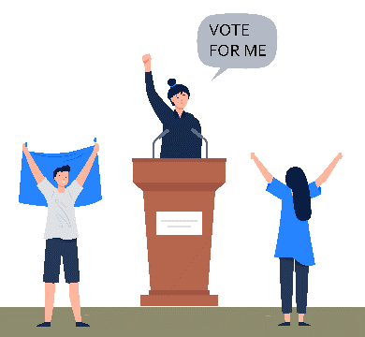
Votar nas eleições significa que pode escolher
as pessoas que o vão representar
e tomarão decisões e leis na Europa.
Candidatar-se a eleições significa pedir às pessoas que votem em ti para que possas representá-las e tomar decisões e fazer leis na Europa.

Convenção da ONU
‘A Convenção da ONU sobre os Direitos
das Pessoas com Deficiência’ é um acordo
que muitos países do mundo assinaram.
Diz que as pessoas com deficiência têm os mesmos direitos que todas as outras pessoas.
Também diz como os países
podem proteger estes direitos.
Em resumo, chamamos-lhe ‘Convenção da ONU’
ou ‘a CDPD’.

COVID-19
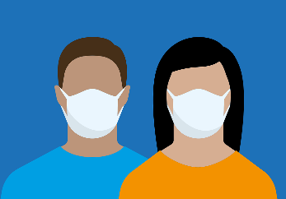
‘COVID-19’ é uma doença que pode passar facilmente de uma pessoa para outra.
Também lhe chamamos ‘coronavírus’ ou ‘pandemia’.
Infelizmente, nos últimos anos,
demasiadas pessoas no mundo
adoeceram devido ao coronavírus.
A maior parte das pessoas recupera
mas muitas pessoas morrem por causa dele.

Instituições
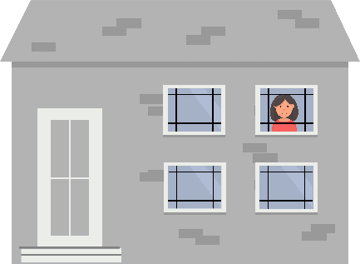
As instituições são locais
onde as pessoas com deficiência vivem frequentemente longe de outras pessoas
e da comunidade.
Muitas vezes, as pessoas que vivem em instituições têm de seguir as regras da instituição
e não podem decidir por si próprias.

